Operációs rendszerek
3. Gyakorlat
2026.03.05.

Készítette: Batta István
Szak:Programtervező Informatikus
WIBGTA

Sárospatak 2026

1. Hozza létre Linux OS karakteres felületen a következő jegyzék szerkezetet, ill. végezze el a feladatokat.
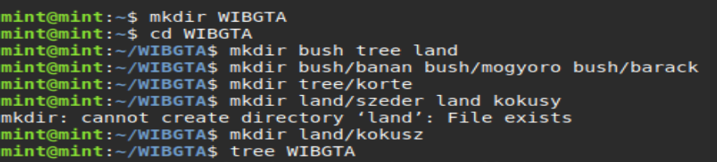
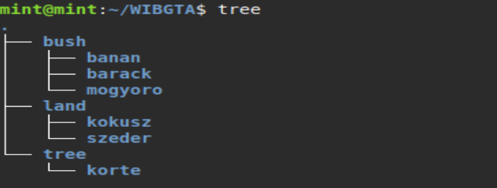

Mkdir parancsal létrehoztam a mappákat , cd paranccsal váltogattam köztük

2. Készítsen másolatot:
